**Delfi.lt:** <https://www.delfi.lt/news/daily/lithuania/po-gasdinimu-apie-i-lietuva-griztancius-gauju-karus-zvilgsnis-i-realybe.d?id=92316197>

**Koliokviumo užduotis. Atsakykite šiuos tris klausimus:**

1. Perskaitykite žemiau pateiktą tekstą ir **įvertinkite jį, remdamiesi žiniomis, įgytomis paskaitų metu**.

2. Kaip Jūs vertintumėte nusikalstamo elgesio **tendencijas** **per pastaruosius metus Lietuvoje ir į kokius rodiklius bei juos lemiančius veiksnius, nepaminėtus tekste, atsižvelgtumėte**?

3. Remdamiesi seminarų metu analizuotais **moksliniais straipsniais** aprašykite, kaip **nusikalstamas elgesys, požiūris į jį, jo tendencijos ir jį lemiantys veiksniai** analizuojami kriminologijoje?

Atsakymus galite rašyti žemiau arba atskirame dokumente. Taip pat komentarus galite rašyti tekste su *track change* arba tiesiog tekste. Svarbu, kad atsakytumėte į visus tris klausimus. **Naudotis galite visa medžiaga, kokią turite, išskyrus kitų asmenų ir atsakymus generuojančių programų pagalbą**. Mansvarbu matyti **Jūsų savarankišką ir autentišką darbą**, **žinias ir kompetenciją**. Nepamirškite dokumento išsaugoti savo vardu ir pavarde bei įkelti į VMA iki 14.30 val. Koliokviumo rezultatai iki lapkričio 21 d., aptarimas – lapkričio 22 d. paskaitoje.

**Vytenis Miškinis**

Teisėsaugos aktualijų žurnalistas

[www.DELFI.lt](http://www.DELFI.lt)

2023 m. vasario 11 d. 15:07

**Po gąsdinimų apie į Lietuvą grįžtančius gaujų karus – žvilgsnis į realybę...**

Policijos vadovai pernai net kelis kartus perspėjo dėl esą smarkiai prastėjančios kriminogeninės situacijos, o žiniasklaidoje skelbta apie ne vieną kraupų nusikaltimą bei siautėjančius mafijozus. Kai kurie komentatoriai net prabilo apie galinčius grįžti gaujų karus. Atrodytų, nuogąstavimai net pasitvirtino, pernai registruota 3 tūkst. daugiau nusikaltimų. Tačiau ekspertai atkreipia dėmesį, kad tai – neparodo realybės, o daugiau klausimų kyla ne dėl padažnėjusių vagysčių ar sukčiavimo atvejų, tačiau dėl vis rečiau registruojamų nusikaltimų, susijusių su smurtu artimoje aplinkoje.

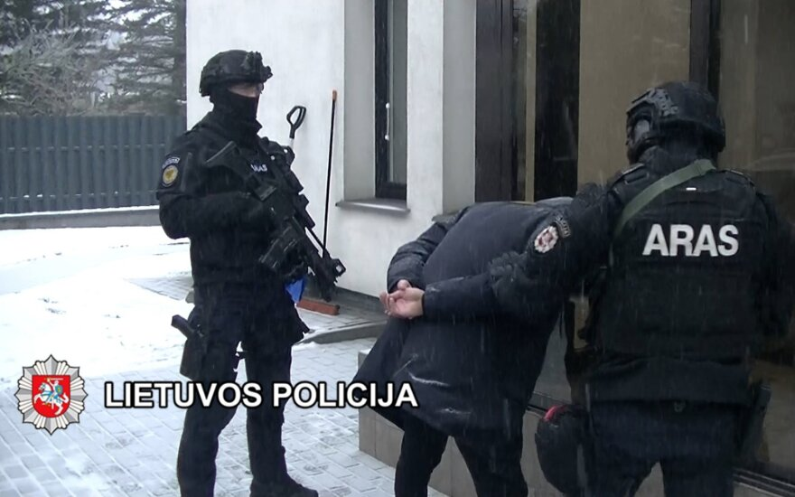Žiniasklaidoje pernai plačiai nuskambėjo ne vienas nusikaltimas – metai prasidėjo nuo skerdynių Lentvaryje, kai buvo nužudyti du žmonės, vėliau visą Lietuvą prikaustė paauglių žiaurumas, kai 4 jaunuoliai be gailesčio nužudė 15-metę.

Ne kartą kalbėta ir apie pavojingas gaujas, pavyzdžiui, lapkritį pranešta apie visoje Europoje siautėjusią mafiją, kurios įkūrėjai – banditai iš Kauno.

© Klaipėdos aps. VPK

„Tikrai yra visa eilė faktorių, kurie kelia nerimą. Tai, kad bendras nusikalstamumas auga, jau stebime visus šiuos metus“, – dar prieš mėnesį DELFI TV laidoje „Iš esmės“ kalbėjo policijos generalinio komisaro pavaduotojas Arūnas Paulauskas.

Dabar pasirodė 2022-ųjų metų kriminogeniniai duomenys, kurie, atrodytų, patvirtina komisaro žodžius – užregistruota 7,5 proc. daugiau nusikaltimų. Tačiau žvelgiant plačiau, jau eilę metų stebimas kritimas, pavyzdžiui, prieš 8 metus nusikaltimų užregistruota kone dvigubai daugiau nei 2022-aisiais.

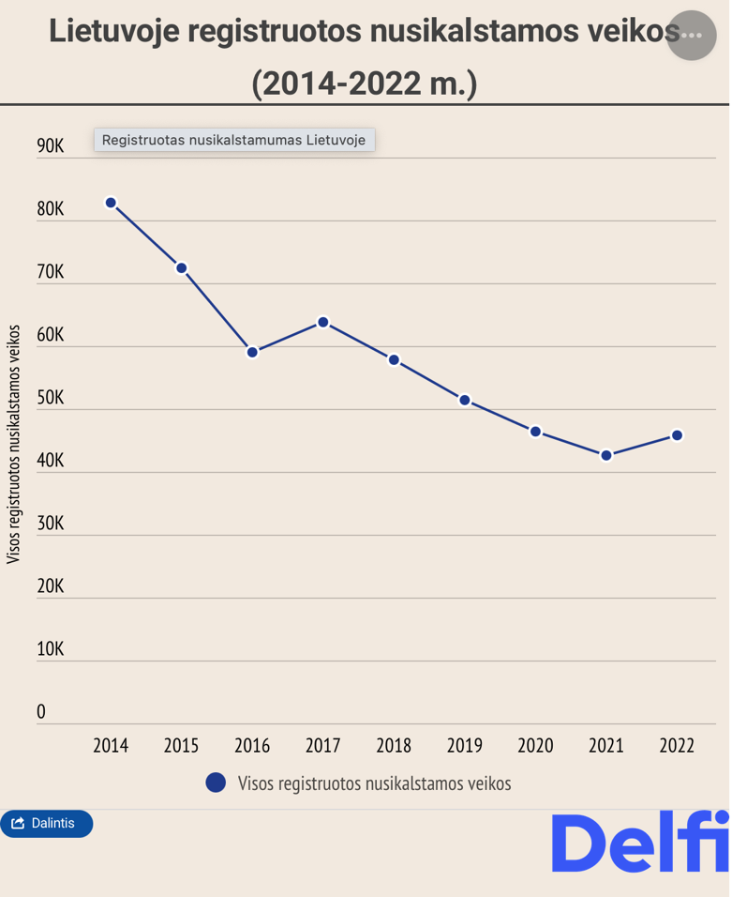Teisės instituto ekspertas Skirmantas Bikelis, padėjęs Delfi analizuoti praėjusių metų duomenis, atkreipė dėmesį, kad realiai mes iš šios statistikos net nematome, nusikaltimų išties mažėja ar daugėja.

„Šie duomenys labiau rodo, kiek žmonės pranešinėjo apie nusikaltimus, kiek policija buvo aktyvi, - sakė jis ir ir vertindamas situaciją pridūrė. - Ne vienerius metus turėjome kritimą, praėjusiais metais truputį ūgtelėjo. Pokyčių iš vienerių metų statistikos nesureikšminčiau, ir išvadų apie kokius nors blogus signalus neskubėčiau daryti.“

**Didžioji dalis – vagystės**

Pernai, palyginus su ankstesniais metais, itin daug ūgtelėjo vagysčių ir sukčiavimų statistika, o tai darė bene didžiausią įtaką ir bendram registruotų nusikaltimų skaičiaus augimui.

S. Bikelis pažymėjo, kad priežasčių šių nusikaltimų statistikos ūgtelėjimui gali būti daug ir svarstė, jog viena jų galėjo būti karantinas, 2020-2021 metais apsunkinęs darbą ilgapirščiams.

„Vagystės sudaro nemažą dalį registruotų nusikaltimų, o kadangi per karantiną daugiau ar mažiau žmonės sėdėjo savo namuose ir ūkiuose, tai galbūt galima sieti su sumažėjimu“, - svarstė jis.

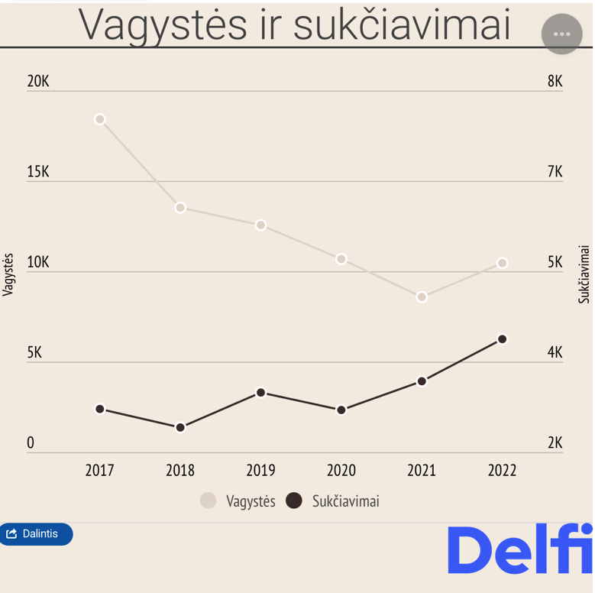Tiek teisėsauga, tiek kai kurie komentatoriai kartais užsimena, kad vagysčių ir sukčiavimų statistikos augimą galima sieti su prastėjančia ekonomine situacija ir infliacija, tačiau pašnekovas tokia versija smarkiai abejojo.

„Manyčiau, taip vadinamos „skurdo“ vagystės daromos iš prekybos centrų, ne braunantis į privačius namus ir jos yra palyginus smulkios. Baudžiamoji atsakomybė už vagystę kyla nuo 150 eurų, tad vargu, ar daugelis „skurdo“ vagysčių atsispindi kriminalinėje statistikoje“, - pastebėjo S. Bikelis.

Ekspertas atkreipė dėmesį ir į sukčiavimo atvejų augimą, nors didėjamas fiksuojamas tik porą metų, jis gana reikšmingas.

„Siečiau tai su telefoninių sukčių, sukčiavimų elektroninėje erdvėje suaktyvėjimu“, - pastebėjo jis.

**Rekordiškai mažai nužudymų**

Jau antrus metus iš eilės fiksuojama rekordiškai mažai nužudymų, 2021-aisiais jų buvo 76, o pernai – 75. Tokie maži skaičiai Lietuvoje nefiksuoti nuo pat nepriklausomybės pradžios.

Visgi labai sunkių ir sunkių nusikaltimų statistika išlieka maždaug stabili.

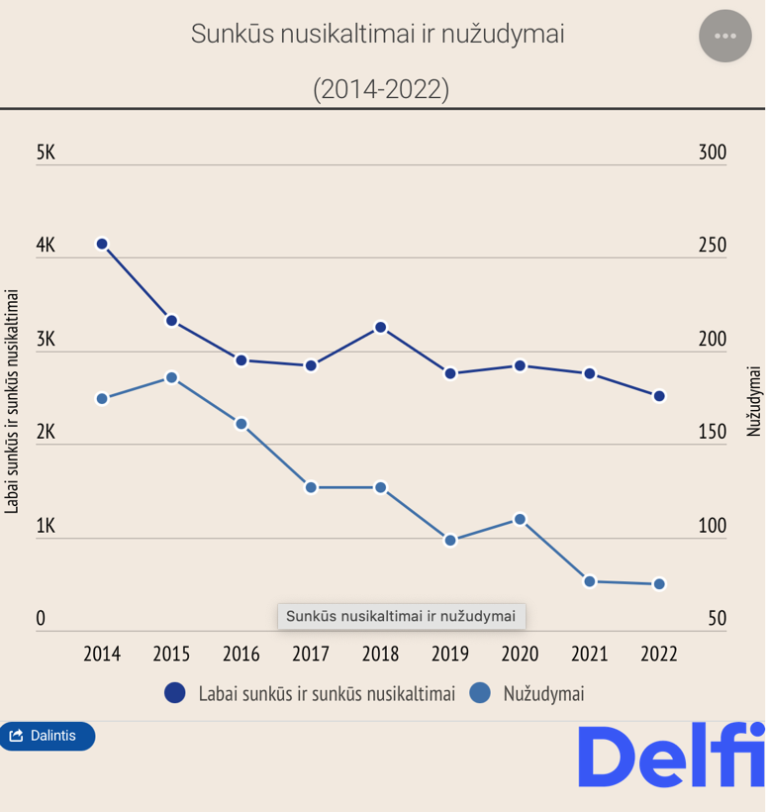Šioks toks žmogžudysčių augimas stebėtas 2020-aisiais, S. Bikelis neatmetė galimybės, kad tam įtakos taip pat galėjo turėti karantinas, kadangi didžioji dalis gyvybių atimama buitinių konfliktų metu, jų dalyviams būnant smarkiai išgėrus.

„Agresijos kiekis yra vienas iš esminių viso valstybės gerbūvio kriterijų, - sakė jis, paprašytas pakomentuoti, ką apie mus sako rekordiškai mažas nužudymų skaičius. – Gerėjant socialinei situacijai, gerėja situacija ne tik su sunkiais smurtiniais nusikaltimais, bet ir su savižudybėmis, ir su mirtimis keliuose, buvo laikas, kai ir čia situacija buvo tragiška. Kartu pokyčius, ko gero, būtų galima sieti ir su mažėjančiu visuomenės suvartojamo alkoholio kiekiu. Dauguma nužudymų ir sunkių sveikatos sutrikdymų įvykdoma buityje išgėrus. Tradicijos keičiasi, populiarėja nealkoholiniai gėrimai ir agresijos nekeliantys svaiginimosi būdai, o besaikio alkoholio vartojimo tradicija traukiasi iš Lietuvos.“

Tačiau ekspertas atkreipė dėmesį, kad reikšmingai mažėjantį užregistruojamų nežymaus sveikatos sutrikdymo bei terorizavimo atvejų skaičių reiktų aiškinti ir kitomis priežastimis.

„Tai veikos, kurios būdingos smurtui šeimoje, artimoje aplinkoje. Čia atkreipčiau dėmesį, kad statistikos pokyčius galėjo lemti tai, kad mažėjo pranešimų, bet ne paties reiškinio. Ir jau reikėtų pradėti rūpintis, kodėl taip yra. Kai buvo priimti apsaugos nuo smurto šeimoje įstatymai, buvo džiaugiamasi, kad padidėjo pranešimų skaičius, žmonės ėmė kreiptis į policiją, bandyti spręsti smurtines situacijas. Neatmestina, kad statistika gali signalizuoti apie tendencijos pokytį, kad smurto artimoje aplinkoje aukos nebe taip linkusios pranešti apie smurtą “, - pastebėjo jis.

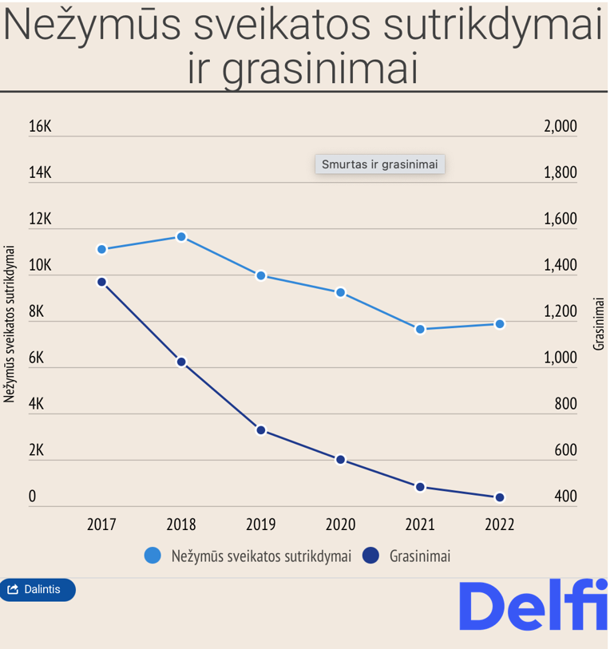Mokslininko nuomone, jau reiktų rimčiau aiškintis šio reiškinio priežastis. Labai norėtųsi tikėti, kad pranešimų mažėja ne dėl to, kad žmonės pranešę teisėsaugai nusivilia rezultatais, bet tai dar būtina išsiaiškinti.

„Ypač ženklus kritimas matosi kalbant apie grasinimus ir terorizavimą. Jei tokiais atvejais kaltininkas galiausiai gauna baudą, kurią moka iš to paties šeimos biudžeto, nusivylimas proceso rezultatu gali būti visiškai suprantamas“, - svarstė pašnekovas.

**Kalbėti apie korupciją – sudėtinga**

S. Bikelis atkreipė dėmesį į gana reikšmingai mažėja registruotų nusikaltimų, susijusių su apgaulingu apskaitos vedimu. Tokį pokyčio priežastys gali būti įvairios.

Viena, galim optimistiškai manyti, kad šešėlio prevencinės priemonės veikia, o taip pat vyksta ir verslo kultūros pokyčiai ir verslininkai vis mažiau slepia mokesčius. Tačiau neatmestina ir tai, kad statistikos sumažėjimą gali iš dalies lemti pokyčiai teisėsaugos ir verslą prižiūrinčių institucijų darbe – galbūt jos dėmesį sutelkė į kitas sritis ar imtos aktyviau naudojamos kitos, ne baudžiamosios kontrolės ir prevencijos priemonės.

Kalbant apie korupciją, statistika čia – kaip amerikietiški kalneliai.

„Registruoto kyšininkavimo ir prekybos poveikiu statistika pastaraisiais metais banguoja kaip amerikietiški kalneliai, nors bendra tendencija į augimo pusę. Manytina, statistika labiau rodo Specialiųjų tyrimų tarnybos (STT) darbo tiek persekiojant, tiek organizuojant prevenciją ir šviečiant visuomenę, aktyvumą, o ne paties kyšininkavimo kaip reiškinio plitimą.

Be to, statistikos šuolius gali lemti realizuojami didelio masto korupciniai tyrimai. Kita vertus, priešinga kryptimi, stipriai mažėja užregistruotų kyšio davimo atvejų. Galima daryti prielaidą, kad toje srityje, kurioje tokių atvejų būdavo nustatoma daugiausiai (pvz., kelių policininkų papirkinėjimas) padaryta ryški pažanga. Kita vertus, statistika neatspindi kitų sričių, jeigu jose apie kyšio davimo atvejus nėra aktyviai pranešama teisėsaugai“, - paminėjo pašnekovas.

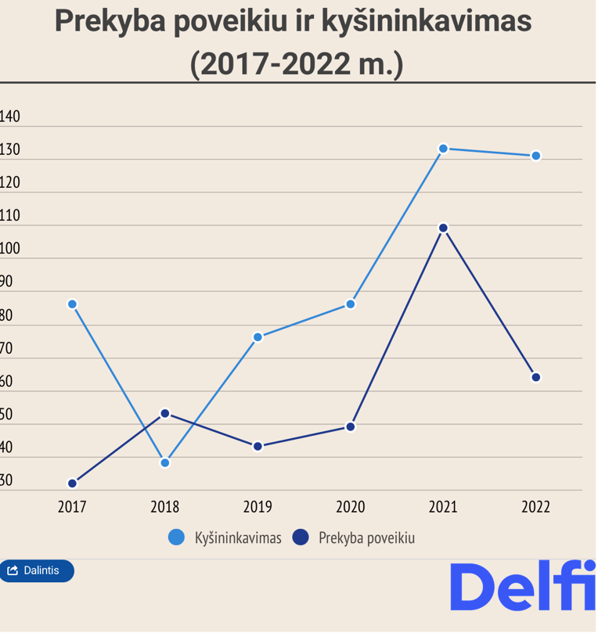„Kyšininkavimo grafikas rodo Specialiųjų tyrimų tarnybos darbo aktyvumą ir kokybę. Jie organizuoja visokias akcijas, diegia antikorupcines sistemas, pranešėjų kanalus, statistikoje atsispindi būtent šiuos priemonės, o ne realus korupcijos mastas. Augimai, tikėtina, susiję su kokia viena didele byla“, – paminėjo pašnekovas.

**Sulaikymai su Narkotikai – stabilūs**

Nuo 2017-ųjų, kai pilnai Lietuvoje kriminalizuoti narkotikai, registruotų atvejų statistika išlieka gana stabili, ypač žvelgiant nuo 2018 metų.

„Narkotikų platinimo statistika stabiliai svyruoja tarp maždaug 500 ir 750 registruotų atvejų per metus. Pernai įvyko eilinis svyravimas, kai užregistruoto platinimo atvejų skaičius sumažėjo nuo 750 iki 584. Labai panašus pokytis įvyko ir 2018-2019 metais. Registruotų atvejų, kai turima narkotikų be tikslo platinti ir jų kiekis nėra labai mažas, statistika beveik nekinta nuo 2018 metų -svyruoja 2,5 proc. ribose“, - sakė jis.

Labai mažo kiekio turėjimo be tikslo platinti statistika šiek tiek auganti, bet taip pat svyruojanti.

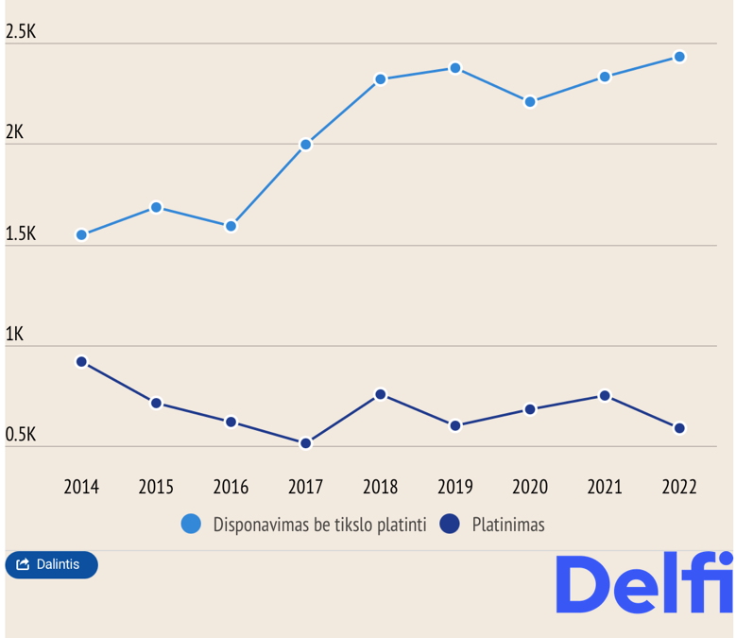2017-2022 metais daugiausiai tokių atvejų užregistruota 2019 metais ir pernai, o kitais metais jų registruota mažiau.

„Vis tik manytina, kad ši statistika yra labiau apie policijos aktyvumą, o ne vartojimo paplitimą, - sakė jis ir pridūrė. – Pavyzdžiui, Vokietijoje tokių mažų kiekių kanapių, kokie Lietuvoje užtraukia baudžiamąją atsakomybę, turėjimo be tikslo platinti kriminalinė statistika iš viso nulinė. Tai nereiškia, kad ten niekas nepavartoja kanapių, o tik tai, kad į tokius atvejus policija nereaguoja ir užsiima reikšmingesniais tyrimais“, - kalbėjo pašnekovas.

Atsakymai…